«Айкөркем» бөбекжай бақшасы
«8 наурыз халықаралық әйелдер күніне арналған ертеңгілік»

«Бекітемін»:

Әдіскер: Бекиева.Л

«Аяулы Анашам!»
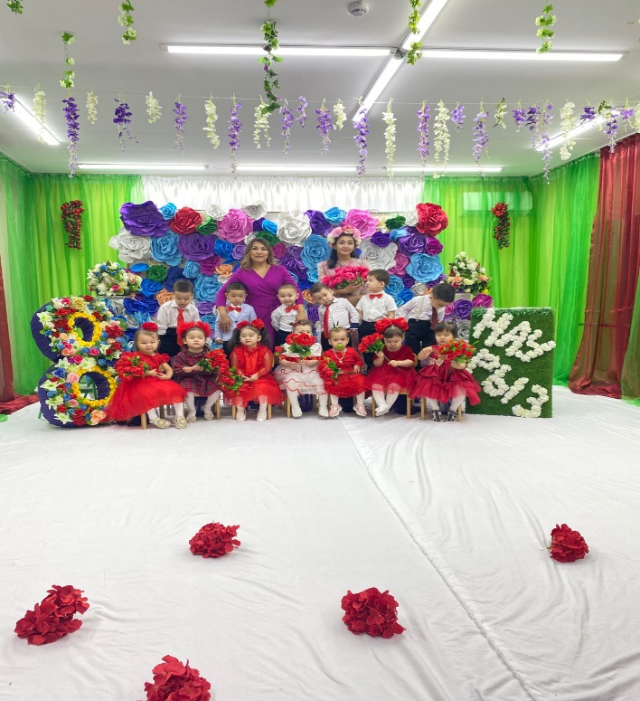

Топ: «Айгөлек» тобы
Тәрбиеші: Шакенова А.

Ақтау қаласы
2024-2025 оқу жылы
«Аяулы анашым»
Мақсаты: Аналар мерекесімен бірге күннің нұрын төгіп келген көктем мерекесінің ерекшеліктерін атай отырып, табиғаттың жаңаруын, құлпыруынбалаларға жеткізу. Ешқашан аналарын ренжітпеуге, қолғанат болуға, құрметтей білуге тәрбиелеу.
Жүргізуші: Қымбатты ата-аналар, қонақтар “Айгөлек” тобының
“Аяулы анашым” атты ертеңгілігіне қош келдіңіздер! Сіздерді көктемнің алғашқы мерекесі 8-ші наурыз аналар күнімен құттықтаймыз. Кішкентай бүлдіршіндеріміздің өнерлерін тамашалауға рұқсат етіңіздер!
Жүргізуші: Қане балалар аналарымызға арнап ән айтып берейік.
Ән: “Ана деп ән салам”
Жүргізуші: Балалар бізге кім жетіспей тұр?
Қане барлығымыз бірге көктем аруын ортаға шақырайык. Көктем аруы келеді балалармен амандасады.
Жүргізуші: Біздің балалар әнмен қатар тақпақтыда айта алады. Аналарымызға арналған тақпаққа кезек берейік.
Жарқынай: Аялаған анашым
Құтты болсын мерекең,
Көктем күні қуантып
Арта берсін берекең
Нұрислам: Анашым, анашым
Мен үшін дарасың
Ақыл айтар данасың
Аянат: Аналардан тарайды
Біздің ана тіліміз

Абзал: Ақ анашым аппағым
Өзің жайлы таппағым
Өзің жайлы әнімде
Арнадым саған бәрінде
Жүргізуші: Ал келесі кезекті қыздардың орындауында “Қуыршақ барби” биі.
Жүргізуші: Олай болса келесі кезекті тақпақтарға береміз.
Раяна: Аялаған анашым
Құтты болсын мерекең
Көктем күні қуантып
Арта берсін берекең
Иса: Ана біздің күніміз
Ана біздің гүліміз
Аналардан тарайды
Біздің ана тіліміз
Ханшайым: Бесіктерін әнімен
Тербетуде аналар
Жасай берсін сәнімен
Жер бетінде аналар
Еркін: Асыл анам, жан анам
Әрқашанда жүрші аман
Құтты болсын мерекең.
Жүргізуші: Ал келесі кезекті қызықты ойынға береміз.
Ойын: “Анама көмектесемін”
Жүргізуші: Олай болса тақпақтарға кезек берейік.
Айкен Аялаган анашым
Мәпелеген анашым
Менің саған тілегім
Қартаймашы анашым
Айсултан: Ана күннің шуағы
Жылу беріп тұрады
Еркелеткен баланы
Аялайық ананы

Ақзере: Ана бақыт, ана нұр
Әр сәбиге, балаға
Аят: Немересін жанындай
Әжем жақсы көреді
Қонаққа барса ұмытпай
Кәмпит әкеп береді

Би “Стиляга” ұлдардың орындауында.

Ойын : Қыздар екі себетке гүл жинайды.

Жүргізуші: Ал енді құрметті Махутова Мадина апай сөз кезегін сізге береміз.
Осымен біздің “Айгөлек”тобының “ Аяулы анашым” атты ертеңгілігіміз аяқталды.
Қымбатты да аяулы аналар, ұстаздар мен арулар мерекелеріңіз құтты болсын! Дендеріңіз сау, көңілдеріңіз шат болсын!

